"Бурабай" арнайы экономикалық аймағын құру туралы" Қазақстан Республикасы Президентінің 2008 жылғы 15 қаңтардағы № 512 Жарлығына өзгерістер енгізу туралы" Қазақстан Республикасының Президенті Жарлығының жобасы туралы
Қазақстан Республикасы Үкіметінің 2017 жылғы 27 сәуірдегі № 225 қаулысы
Қазақстан Республикасының Үкіметі ҚАУЛЫ ЕТЕДІ:
"Бурабай" арнайы экономикалық аймағын құру туралы" Қазақстан Республикасы Президентінің 2008 жылғы 15 қаңтардағы № 512 Жарлығына өзгерістер енгізу туралы" Қазақстан Республикасының Президенті Жарлығының жобасы Қазақстан Республикасы Президентінің қарауына енгізілсін.
Қазақстан Республйкасының  Премьер-Министрі | Б.Сағынтаев
"Бурабай" арнайы экономикалық аймағын құру туралы" Қазақстан Республикасы Президентінің 2008 жылғы 15 қаңтардағы № 512 Жарлығына өзгерістер енгізу туралы
ҚАУЛЫ ЕТЕМІН:
1. "Бурабай" арнайы экономикалық аймағын құру туралы" Қазақстан Республикасы Президентінің 2008 жылғы 15 қаңтардағы № 512 Жарлығына (Қазақстан Республикасының ПҮАЖ-ы, 2008 ж., № 2, 21-құжат) мынадай өзгерістер енгізілсін:
жоғарыда аталған Жарлықпен бекітілген "Бурабай" арнайы экономикалық аймағы туралы ережеде:
1-тармақтың екінші бөлігі мынадай редакцияда жазылсын:
"АЭА-ның аумағы 319 гектарды құрайды және Қазақстан Республикасы аумағының ажырамас бөлігі болып табылады.";
көрсетілген Ережеге қосымша осы Жарлыққа қосымшаға сәйкес жаңа редакцияда жазылсын.
2. Осы Жарлық қол қойылған күнінен бастап қолданысқа енгізіледі.
Қазақстан Республикасының  Президенті | Н.Назарбаев
Қазақстан Республикасы
Президентінің
2017 жылғы
№ Жарлығына
ҚОСЫМША
Қазақстан Республикасы
Президентінің
2008 жылғы 15 қаңтардағы
№ 512 Жарлығымен бекітілген
"Бурабай" арнайы экономикалық
аймағы туралы ережеге
ҚОСЫМША
"Бурабай" арнайы экономикалық аймағының ЖОСПАРЫ

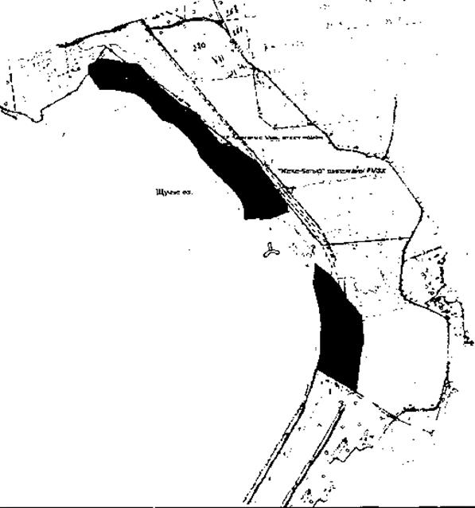

"Бурабай" АЭА-ның жалпы аумағы = 319 га

© 2012. Қазақстан Республикасы Әділет министрлігінің «Қазақстан Республикасының Заңнама және құқықтық ақпарат институты» ШЖҚ РМК

